apstiprinĀts
Daugavpils Bērnu un jaunatnes sporta skolas direktors

_________________I. Utināns
Daugavpilī, 2018.gada 11.janvārī.
Nr. DBJSS2018/07

UZAICINĀJUMS
piedalīties aptaujā par līguma piešķiršanas tiesībām
Daugavpils BJSS basketbola nodaļas formas apdruka

- Pasūtītājs:
Pasūtītāja nosaukums | Daugavpils Bērnu un jaunatnes sporta skola
Adrese | Kandavas iela 17a, Daugavpils, LV-5401
Reģ.Nr. | 90009242212
Kontaktpersona līguma slēgšanas jautājumos | Direktors Imants Utināns, tālr. 65425346, mob.29364652  e-pasts: daugavpilsbjss@inbox.lv
Kontaktpersona tehniskajos jautājumos | Basketbola nodaļas treneris Raivis Kokins, tālr. 28324780, e-pasts: daugavpilsbjss@inbox.lv
2. Iepirkuma priekšmets: Daugavpils BJSS basketbola nodaļas formas apdruka
3. Paredzamā līgumcena: līdz EUR 290.00 bez PVN
4. Līguma izpildes termiņš: 2018.gada 15.februāris.
5. Nosacījumi dalībai iepirkuma procedūrā
5.1. Pretendent ir reģistrēts Latvijas Republikas Uzņēmumu reģistrā vai līdzvērtīgā reģistrā ārvalstīs;
5.2. Pretendentam ir pieredze tehniskajā specifikācijā minētā pakalpojuma sniegšanā;
5.3. Pretendentam ir jābūt nodrošinātai mājas lapai, lai būtu iespēja iepazīties ar preču klāstu;
5.4. Precīzs pakalpojuma apraksts ir noteiks tehniskajā specifikācijā (pielikums Nr.1).
5.5. Preces tiks iepirktas pa daļām, saskaņā ar Pasūtītāja iepriekšēju pasūtījumu (rakstisku vai mutisku), līgumā noteiktajā kārtībā. Pasūtītājam nav pienākums nopirkt visas tehniskās specifikācijās noteiktās preces. Pasūtītās preces būs jāpiegādā 24 (divdesmit četru) stundu laikā uz piegādātāja rēķina.

6.Pretendentu iesniedzamie dokumenti dalībai aptaujā
6.1. Pretendenta sastādīts finanšu/tehniskais piedāvājums (2.pielikums)

7.Piedāvājuma izvēles kritērijs: piedāvājums, kas pilnībā atbilst prasībām;
8.Piedāvājums iesniedzams: līdz 2018.gada 15.janvārim, plkst.12.00
9.Piedāvājums var iesniegt:
9.1.personīgi, vai pa pastu pēc adreses Kandavas ielā 17a, Daugavpilī (3.stāvs, kab.305)
9.2.elektroniski (e-pasts: daugavpilsbjss@inbox.lv)
10.Paziņojums par rezultātiem: tiks ievietota Daugavpils pilsētas domei tīmekļa vietnē www.daugavpils.lv , sadaļā “Pašvaldības iepirkumi, konkursi”

Pielikumā:
- Tehniskā specifikācija;
- Finanšu-tehniskā piedāvājuma forma.

1.pielikums aptaujai
Tehniskā specifikācija

Veicamā darba uzdevumi: Daugavpils BJSS basketbola nodaļas formas apdruka;
Pasūtījuma izpildīšana: 2018.gada 15.februāris
Piegāde: bezmaksas

Nr.p.k. | Nosaukums | Apraksts | Mērvienība
1. | Basketbola zēnu (īsā) spēles formas apdruka  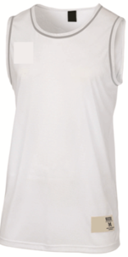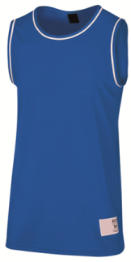  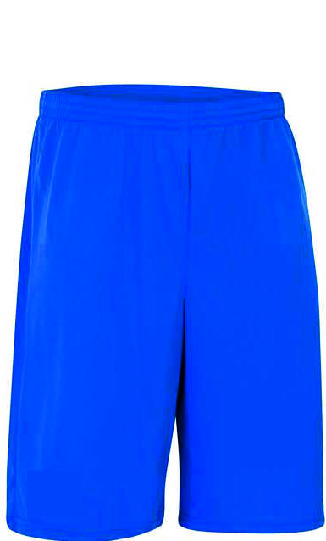 | Apdrukas krasai jābūt sasakņota ar spēļu formas krāsu. Zils krekls ar baltu ielaiduma vīli, kas caurvij visu plecu abās plecu daļās un baltam ar pelēku.  Mugurpusē – numura augstums 205mm,platums≈ 200mm.  Priekšpusē uz šortiem un krekla apdruka kreisajā pusē– numura augstums 100mm,platums≈ 80mm.  Krekliņa priekšpusē labajā pusē – Daugavpils ģerbonis 70mm augstumā  Numura malu platumam jābūt ne šaurākam kā 20mm  Dizainu un apdrukas izvietojumu realizēt tikai ar pasūtītāja rakstisku saskaņojumu. | Daugavpils ģerbonis –  48 gab.  Liels numurs - 48 gab.  Mazs numurs - 48 gab.  Mazs numurs (šorti) – 24 gab.

Tehnisko specifikāciju sagatavoja
Daugavpils Bērnu un jaunatnes sporta skolas metodiķe J.Dedele

2.Pielikums

2018.gada ____._______________, Daugavpilī

FINANŠU - TEHNISKAIS PIEDĀVĀJUMS
Piedāvājam apdrukāt Daugavpils BJSS basketbola nodaļai formu par šādu cenu ;

Kam: | Daugavpils Bērnu un jaunatnes sporta skolai,  Kandavas iela 17a, Daugavpils, LV-5401
Pretendenta nosaukums,
Reģ. Nr.
Adrese:
Kontaktpersona, tās tālrunis, fakss un e-pasts:
Datums:
Pretendenta Bankas rekvizīti:

Nr.p.k. | Nosaukums | Apraksts | Mērvienība | Cena bez PVN
1. | Basketbola zēnu (īsā) spēles formas apdruka | Apdrukas krasai jābūt sasakņota ar spēļu formas krāsu. Zils krekls ar baltu ielaiduma vīli, kas caurvij visu plecu abās plecu daļās un baltam ar pelēku.  Mugurpusē – numura augstums 205mm,platums≈ 200mm.  Priekšpusē uz šortiem un krekla apdruka kreisajā pusē– numura augstums 100mm,platums≈ 80mm.  Krekliņa priekšpusē labajā pusē – Daugavpils ģerbonis 70mm augstumā  Numura malu platumam jābūt ne šaurākam kā 20mm  Dizainu un apdrukas izvietojumu realizēt tikai ar pasūtītāja rakstisku saskaņojumu. | Daugavpils ģerbonis –  48 gab.  Liels numurs –  48 gab.  Mazs numurs –  48 gab.  Mazs numurs (šorti) – 24 gab.
Kopā:

3. Mēs apliecinām, kā:
- Līguma izpildes termiņš līdz 2018 gada 15.februārim;
- Nekādā veidā neesam ieinteresēti nevienā citā piedāvājumā, kas iesniegts šajā iepirkumā;
- Nav tādu apstākļu, kuri liegtu mums piedalīties iepirkumā un izpildīt tehniskās specifikācijās norādītās prasības;
- Pasūtītās preces piegādāsim uz sava rēķina.

Paraksta pretendenta vadītājs vai vadītāja pilnvarota persona:
Vārds, uzvārds, amats
Paraksts
Datums

